Publicatiebrief voor een elektriciteitshuisje en voor graafwerkzaamheden aan Prinses Margrietplantsoen 1 te Bussum
Locatie elektriciteitshuisje in uw buurt definitief
Op 25-02-2025 heeft de gemeente de komst van het elektriciteitshuisje aangekondigd. Hierin stond het zoekgebied waarin we zochten naar een geschikte plek voor het elektriciteitshuisje. Daarna is op 22-03-2025 de vergunning voor de graafwerkzaamheden verleent aan Liander en gepubliceerd op overheid.nl. Op basis van de ingekomen reacties van inwoners, alle criteria voor het plaatsen van het elektriciteitshuisje en beleid hebben wij voor deze plek gekozen. Hieronder staat de definitieve plek van het elektriciteitshuisje.
Locatie tekening
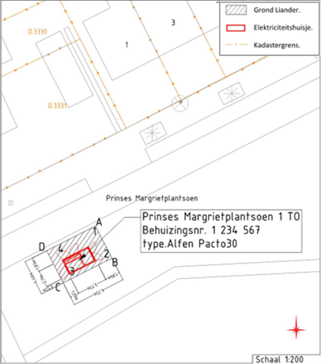
Wanneer komt het elektriciteitshuisje
Liander plaatst het elektriciteitshuisje binnen 3 en 18 maanden. Het is lastig een precieze tijd te geven, omdat dit afhangt van het leveren van het elektriciteitshuisje en van het werkrooster van Liander. Er kunnen op korte termijn voorbereidende werkzaamheden plaatsvinden op of nabij deze locatie welke de plaatsing van het huisje mogelijk maken. Bijvoorbeeld graafwerkzaamheden of het noodzakelijk verwijderen van groen. U krijgt 2 weken voordat Liander start met de werkzaamheden een brief van Liander.
Meer lezen over de komst van elektriciteitshuisjes in Gooise Meren
- Elektriciteitshuisjes - Gooise Meren .
- Liander elektriciteitshuisjes.

Gemeente Gooise Meren, Publicatie op 22 mei 2025

